Лабораторная работа №1

АЛГОРИТМЫ РАЗЛОЖЕНИЯ В РАСТР.

Методические указания к лабораторным работам по курсу «Компьютерная графика»

Цель работы: реализация алгоритмов построения отрезков по методу цифрового дифференциального анализатора (ЦДА, простого и симметричного), алгоритмов Брезенхема.

Теоретические сведения
Растровые и векторные примитивы

Графические примитивы – это простейшие геометрические фигуры, такие как точка, линия, прямоугольник, полигон (многоугольник), окружность, дуга, битовый массив и др.
Объединяя различные примитивы можно создавать графические фигуры любой формы и размеров.
Основное назначение примитивов – обеспечение программистов удобным набором готовых функций для изображения графических объектов.
Примитивы разделяются на два класса: растровые и векторные.
К растровым примитивам относятся битовые карты, битовые матрицы и шрифты.
Растровое изображение строится из отдельных точек – пикселов. Растровые изображения хранятся в матрицах изображения. Каждый элемент матрицы содержит информацию о координатах данного пиксела (расположении на экране монитора), его цвете и яркости.
Векторные объекты, в отличие от растровых, задаются не набором пикселов, а набором отрезков (векторов). Например, отрезок прямой линии задается координатами её начала и её конца, окружность задается координатами центра окружности и радиусом. Сами же задаваемые фигуры прорисовывается параметрически, т.е. по формулам, с помощью специальных функций, так называемых генераторов векторов. Эти функции позволяют вычислять местоположение всех пикселов, из которых формируется изображение конкретного вектора.
Как правило, все функции генерации векторов, окружностей и других примитивов помещаются в специальных графических библиотеках. Каждый язык высокого уровня имеет в своем составе такую библиотеку. Например, в языках Pascal и C графическая библиотека находится в папке BGI. Графической библиотекой, независимой от типа операционной системы является библиотека OpenGL. Операционная система Windows имеет свою собственную графическую библиотеку - DirectX 3D, а компьютеры типа Mac снабжены библиотекой QuickDraw 3D, и т. д.
К вышесказанному необходимо добавить, что процедуры генерации векторов, окружностей и других фигур, а также различные алгоритмы отсечения, удаления, закрасок и т.п. на современных компьютерах реализуются с помощью микропроцессорных устройств аппаратной поддержки графики.

Алгоритмы генерации векторных примитивов

Экран растрового дисплея можно рассматривать как матр ицу дискретных элементов (пикселов), поэтому на нем нельзя непосредственно провести отрезок линии из одной точки в другую. Здесь нужны специальные методы вычерчивания прямых и кривых линий, создающие впечатление непрерывных объектов. Процесс определения пикселов, наилучшим образом аппроксимирующих заданный отрезок, называется разложением в растр. Для горизонтальных, вертикальных и наклоненных под углом 45° отрезков выбор растровых элементов (пикселов) очевиден. При любой другой ориентации выбрать нужные пикселы труднее, что показано на рисунке 1.
Общие требования к алгоритмам рисования отрезков:
1) Отрезки должны выглядеть прямыми;
2) Отрезки должны начинаться и заканчиваться в заданных точках;
3) Яркость отрезка должна быть постоянной и не зависеть от длины и наклона;
4) Рисовать нужно быстро.
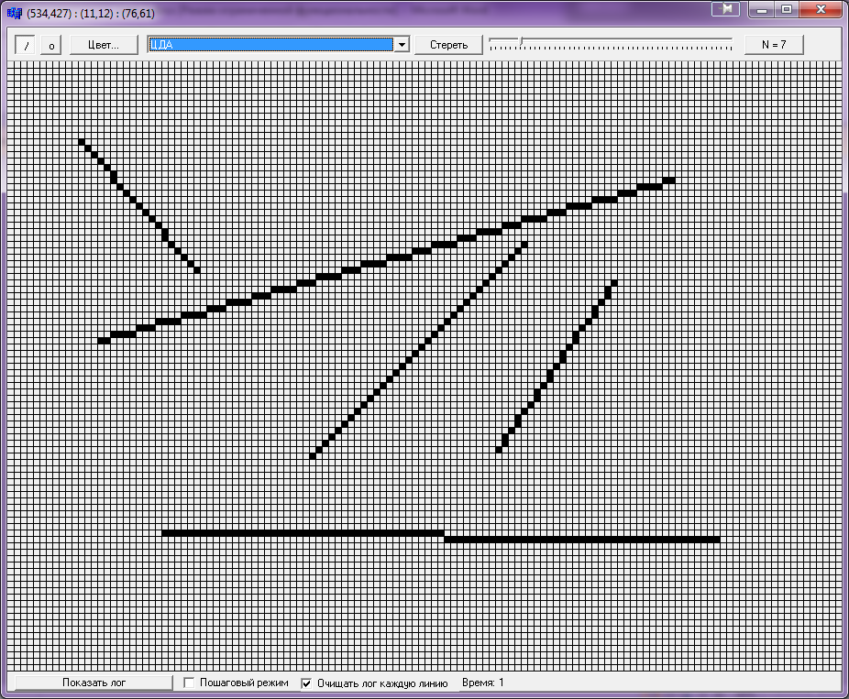
Рисунок 1 - Растровое представление различных векторов.

Не все из перечисленных критериев могут быть полностью выполнены. Сама природа растрового дисплея исключает возможность генерации абсолютно прямых линий (кроме ряда специальных случаев), равно как и точное совпадение начала и конца отрезка с заданными точками. Тем не менее, при достаточно высоком разрешении дисплея можно получить приемлемую аппроксимацию.
Постоянная вдоль всего отрезка яркость достигается лишь при проведении горизонтальных, вертикальных и наклоненных под углом 45 ° прямых. Для всех других ориентаций разложение в растр приведет к неравномерной яркости. Так как расстояние между соседними пикселами для отрезка под углом 45° больше, чем для вертикальных и горизонтальных прямых, то вертикальные и горизонтальные отрезки будут выглядеть ярче, чем наклонные. Обеспечение одинаковой яркости вдоль отрезков разных длин и ориентации достигается различными специальными алгоритмами.
Существует множество методов генерирования векторов и окружностей. К самым распространенным относятся:
- простой алгоритм ЦДА – цифровой дифференциальный анализатор (DDA, Digital Differential Analyzer) для генерации векторов;
- несимметричный алгоритм ЦДА для генерации векторов;
- алгоритм Брезенхема для генерации векторов;
- алгоритм Кастла-Питвея;
- алгоритм Брезенхема для генерации окружности.
Выше было отмечено, что растровая генерация отрезков имеет следующие недостатки:
- неточное расположение начала и конца;
- ступенчатый вид отрезка;
- яркость зависит от наклона и длины.
Наиболее заметно ухудшает качество изображения ступенчатость. Перечислим некоторые алгоритмы генерации, в которых предприняты меры по борьбе со ступенчатостью:
- модифицированный алгоритм Брезенхема;
- алгоритм Брезенхема для генерации ребер заполненного многоугольника с уменьшением ступенчатости;
- алгоритм Флойда-Стейнберга;
- алгоритмы "размывания" границы вектора с использованием фильтрации изображения.

Простой ЦДА.

Алгоритмы ЦДА выполняют разложение отрезка в растр путем решения дифференциального уравнения вида:
где: x_{H} и y_{H} - координаты начала отрезка;
x_{K} и y_{K} - координаты конца отрезка.
Графически такое разложение можно представить на рисунке 2:
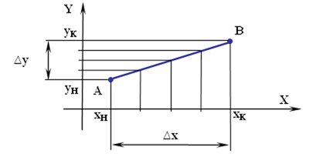
Рисунок 2 - Дифференцирование отрезка.

Решением уравнения (1) является:
x_{o} = x_{H}; x_{i}+1 = x_{i} + ∆x/N

y_{o} = y_{H} ; y_{i}+1 = y_{i} + ∆y/N

где: x_{i} и y_{i} - начальные значения координат для очередного шага вдоль отрезка;
N - количество узлов, используемых для аппроксимации отрезка.

Алгоритм простого ЦДА имеет следующую последовательность:
1) Определяется количество узлов N, используемых для аппроксимации отрезка.
2) Затем за N циклов вычисляются координаты очередных узлов:
3) Получаемые значения x_{i}, и y_{i} преобразуются в целочисленные значения координаты очередного подсвечиваемого пиксела либо округлением, либо отбрасыванием дробной части.
Пример работы простого ЦДА представлен на рисунке 3:
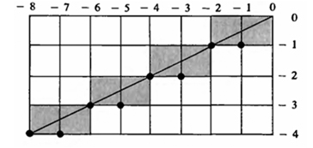
Рисунок 3 - Результаты работы простого ЦДА.

Недостаток этого метода заключается в том, что точки могут прописываться дважды, что увеличивает время построения отрезка. Кроме того, из-за независимого вычисления обеих координат нет предпочтительных направлений, и построенные отрезки кажутся не очень красивыми.

Несимметричный ЦДА.

В несимметричном ЦДА количество узлов аппроксимации N берется равным числу пикселов вдоль наибольшего приращения, т. е. либо ∆x, либо ∆y (большее из приращений) выбирается в качестве единицы растра.
Обозначим: ∆x как P_{x} и ∆y как P_{y}, тогда для P_{x} > P_{y} (при P_{x}, P_{y} > 0), можно принять что:
- координата по X-направлению должна увеличиться на единицу, P_{x} раз;
- координата по Y-направлению должна увеличиться на P_{y}/P_{x}, также P_{x} раз.
Для генерации отрезка из точки (x₁, y₁) в точку (x₂, y₂) в первом октанте (P_{x}³P_{y}³0) алгоритм несимметричного ЦДА имеет вид:
1) количество узлов аппроксимации берется равным числу пикселов вдоль наибольшего приращения;
2) Вычисляются приращения координат: P_{x} = x₂ - x₁;
P_{y} = y₂ - y₁;
3) Рисуется начальная точка отрезка: PutPixel (x₁, y₁);
4) Генерируется весь отрезок: while (x₁ < x₂)
{ x₁ = x₁ + 1.0;
y₁ = y₁ + P_{y}/P_{x};
PutPixel (x₁, y₁);
}

Пример генерации отрезка по алгоритму несимметричного ЦДА приведен на рисунке 4.
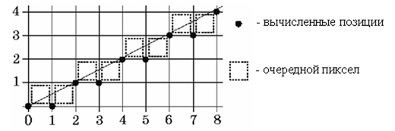
Рисунок 4 - Генерация отрезка несимметричным ЦДА.

К недостаткам несимметричного ЦДА относится наличие операции дифференцирования (деления) приращений текущих координат отрезка.

Алгоритм Брезенхема.

Брезенхем предложил алгоритм, не требующий деления, как в алгоритме несимметричного ЦДА, но обеспечивающий минимизацию отклонения сгенерированного образа от истинного отрезка, как в алгоритме обычного ЦДА.
Основная идея алгоритма состоит в том, что если угловой коэффициент прямой <1/2, то точку, следующую за точкой (0,0), поставить в позицию (1,0) (рис. 5а), а если угловой коэффициент > 1/2, то - в позицию (1,1) (рис. 5б). Для принятия решения, куда заносить очередной пиксел вводится величина отклонения Е точной позиции от середины между двумя возможными растровыми точками в направлении наименьшей относительной координаты. Знак Е используется как критерий для выбора ближайшей растровой точки.
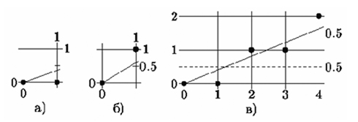
Рисунок 5 - Алгоритм Брезенхема генерации отрезков.

Если Е < 0, то точное Y-значение округляется до последнего меньшего целочисленного значения Y, т.е. Y-координата не меняется по сравнению с предыдущей точкой.
Если Е > 0, то Y увеличивается на 1.
Для вычисления Е без ограничения общности примем, что рассматриваемый вектор начинается в точке (0,0) и проходит через точку (4, 1.5) (см. рис. 5в), т.е. имеет положительный наклон меньший 1.
Поясним построение вектора на каждом шаге:
1) Из рисунка 5в видно, что отклонение для первого шага: Е₁ = P_{y}/P_{x} - 1/2 < 0,
Поэтому для занесения пиксела выбирается точка (1,0).
2) Отклонение для второго шага вычисляется добавлением приращения
Y-координаты для следующей X-позиции (см. рис.5в): Е₂ = Е₁ + P_{y}/P_{x} > 0,
Поэтому для занесения пиксела выбирается точка (2,1).
3) Так как отклонение считается от Y-координаты, которая теперь увеличилась на 1, то из накопленного отклонения для вычисления последующих отклонений надо вычесть 1: Е₂ = Е₂ – 1
4) Отклонение для третьего шага: Е₃ = Е₂ + P_{y}/P_{x} < 0, поэтому для занесения пиксела выбирается точка (3,1).
5) Суммируя и обозначая большими буквами растровые точки, а маленькими - точки вектора, получаем: Е₁ = y₁ - 1/2 = d_{Y}/d_{X} - ½.

Возможны случаи:

Е₁ > 0 E₁ ≤ 0

Тогда ближайшая точка есть:

X₁ = X₀ + 1 X₁ = X₀ + 1
Y₁ = Y₀ + 1 Y₁ = Y₀

E₂ = Е₁ + P_{y}/P_{x} – 1 E₂ = E₁ + P_{y}/P_{x}

Так как нас интересует только знак Е, то можно избавиться от неудобных частных умножением E на 2×P_{x}:
E₁ = 2×P_{y} - P_{x}

E₁ > 0 E₂ = E₁ + 2×(P_{y} - P_{x})

E₁ ≤ 0 E₂ = E₁ + 2×P_{y}

Таким образом, получается алгоритм, в котором используются только целые числа, сложение, вычитание и сдвиг:
X= x₁;
Y= y₁;
P_{x}= x₂ - x₁;
P_{y}= y₂ - y₁;
E= 2*P_{y} - P_{x};
i= P_{x};
PutPixel(X, Y); /* Первая точка вектора */
while (i= i - 1 ³ 0)
{if (E ³ 0)
{ X= X + 1;
Y= Y + 1;
E= E + 2*(P_{y} - P_{x});
}
else X = X + 1;
E= E + 2*P_{y};
PutPixel(X, Y); /* Очередная точка вектора */
}
Этот алгоритм пригоден для отрезка с угловым коэффициентом, лежащем в диапазоне от 0 о 1. Для других случаев алгоритм строится аналогичным образом.
На рисунке 6 приведен пример генерации по алгоритму Брезенхема того же самого отрезка, что и показанного на рисунке 4 для генерации по алгоритму несимметричного ЦДА. Из сравнениярисунков видно, что результаты различны.
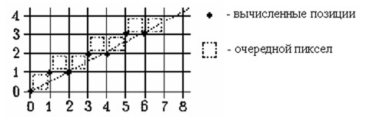
Рисунок 6 - Генерация отрезка по алгоритму Брезенхема.

Алгоритм Брезенхема генерации окружности.

Рассмотрим генерацию 1/8 окружности, центр которой лежит в начале координат. Остальные части окружности могут быть получены последовательными отражениями (использованием симметрии точек на окружности относительно центра и осей координат).
Окружность с центром в начале координат описывается уравнением:
X² + Y² = R²
Алгоритм Брезенхема пошагово генерирует очередные точки окружности, выбирая на каждом шаге для занесения пиксела точку растра Pi(Xi, Yi), ближайшую к истинной окружности, так чтобы ошибка была минимальной:
E_{i}(P_{i}) = (X_{i}² + Y_{i}²) - R²
Также как и в алгоритме Брезенхема для генерации отрезков, выбор ближайшей точки выполняется с помощью анализа знака управляющей переменной.
Для начала заметим, что необходимо сгенерировать только одну восьмую часть окружности. Остальные ее части могут быть получены последовательными отражениями, как это показано на рис. 7. Если сгенерирован первый октант (от 0 до 45° против часовой стрелки), то второй октант можно получить зеркальным отражением относительно прямой у = х, что дает в совокупности первый квадрант. Первый квадрант отражается относительно прямой х = 0 для получения соответствующей части окружности во втором квадранте. Верхняя полуокружность отражается относительно прямой у = 0 для завершения построения. На рис. 5.1 приведены двумерные матрицы соответствующих преобразований.
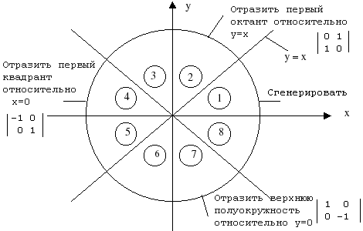

Рисунок 7 - Генерация полной окружности из дуги в первом октанте.
Рассмотрим генерацию 1/8 окружности по часовой стрелке, начиная от точки X=0, Y=R.
Проанализируем возможные варианты занесения i+1-й точки, после занесения i-й.
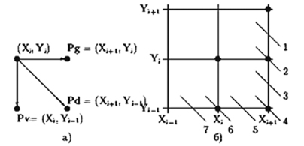
Рисунок 8 - Варианты расположения очередного пиксела окружности.

При генерации окружности по часовой стрелке после занесения точки (X_{i}, Y_{i}) следующая точка может быть (см. рис. 7а) либо Pg = (X_{i}+1, Y_{i}) - перемещение по горизонтали, либо P_{d} = (X_{i}+1, Y_{i}-1) - перемещение по диагонали, либо P_{v} = (X_{i}, Y_{i}-1) - перемещение по вертикали.
Для этих возможных точек вычислим и сравним абсолютные значения разностей квадратов расстояний от центра окружности до точки и окружности:

|D_{g}| = | (X+1)² + Y² - R² |
|D_{d}| = | (X+1)² + (Y-1)² - R² |
|D_{v}| = | X²+ (Y-1)² - R² |

Выбирается и заносится та точка, для которой это значение минимально.
Выбор способа расчета определяется по значению D_{d}. Если D_{d} < 0, то диагональная точка внутри окружности. Это варианты 1-3 (см. рис.8б). Если D_{d} > 0, то диагональная точка вне окружности. Это варианты 5-7. И, наконец, если D_{d} = 0, то диагональная точка лежит точно на окружности. Это вариант 4. Рассмотрим случаи различных значений D_{d} для приведенной последовательности.

Случай D_{d} < 0
Здесь в качестве следующего пиксела могут быть выбраны или горизонтальный P_{g} или диагональный P_{d}. Для определения того, какой пиксел выбрать: P_{g} или P_{d}, составим разность:

d_{i} = |D_{g}| - |D_{d}| = |(X+1)² + Y² - R²| - |(X+1)² + (Y-1)² - R²|

И будем выбирать точку P_{g} при d_{i} ≤ 0, в противном случае выберем P_{d}.
Рассмотрим вычисление d_{i} для разных вариантов из рисунка 8б.

Для вариантов 2 и 3:
D_{g} ≥ 0 и D_{d} < 0, так как горизонтальный пиксел либо вне, либо на окружности, а диагональный внутри, тогда:
d_{i} = (X+1)² + Y² - R² + (X+1)² + (Y-1)² - R²

Добавляя и вычитая (Y-1)² получим: d_{i} = 2·[(X+1)² + (Y-1)² - R²] + 2·Y - 1

В квадратных скобках стоит D_{d}, так что: d_{i} = 2 (D_{d} + Y) – 1

Для варианта 1:
Ясно, что должен быть выбран горизонтальный пиксел P_{g}. Проверка компонент d_{i} показывает, что D_{g} < 0 и D_{d} < 0, причем d_{i} < 0, так как диагональная точка больше удалена от окружности, т.е. по критерию d_{i} < 0 как и в предыдущих случаях следует выбрать горизонтальный пиксел P_{g}, что верно.

Случай D_{d} > 0
Здесь в качестве следующего пиксела могут быть выбраны или диагональный P_{d} или вертикальный P_{v}. Для определения того, какую пиксел выбрать P_{d} или P_{v} составим разность:

s_{i} = |D_{d}| - |D_{v}| = |(X+1)² + (Y-1)² - R²| - |X² + (Y-1)² - R²|

Если s_{i} ≤ 0, то расстояние до вертикальной точки больше и надо выбирать диагональный пиксел P_{d}, если же s_{i} > 0, то выбираем вертикальный пиксел P_{v}.
Рассмотрим вычисление si для разных вариантов.

Для вариантов 5 и 6:
D_{d} > 0 и D_{v} ≤ 0, так как диагональный пиксел вне, а вертикальный либо вне либо на окружности:

s_{i} = (X+1)² + (Y-1)² - R² + X² + (Y-1)² - R²

Добавляя и вычитая (X+1)² получим: s_{i} = 2·[(X+1)² + (Y-1)² - R²] - 2·X - 1

В квадратных скобках стоит D_{d}, так что: s_{i} = 2 (D_{d} - X) - 1

Для варианта 7:
Ясно, что должен быть выбран вертикальный пиксел P_{v}. Проверка компонент s_{i} показывает, что D_{d} > 0 и D_{v} > 0, причем s_{i} > 0, так как диагональная точка больше удалена от окружности, т.е. по критерию s_{i} > 0 как и в предыдущих случаях следует выбрать вертикальный пиксел P_{v}, что соответствует выбору для вариантов 5 и 6.

Случай D_{d} = 0
Для компонент d_{i} имеем: D_{g} > 0 и D_{d} = 0, следовательно по критерию d_{i} > 0 выбираем диагональный пиксел.
С другой стороны, для компонент s_{i} имеем: D_{d} = 0 и D_{v} < 0, так что по критерию s_{i} ≤ 0 также выбираем диагональный пиксел.
Итак:
D_{d} < 0 d_{i} ≤ 0 - выбор горизонтального пиксела P_{g}
d_{i} > 0 - выбор диагонального пиксела P_{d}

D_{d} > 0 s_{i} ≤ 0 - выбор диагонального пиксела P_{d}
s_{i} > 0 - выбор вертикального пиксела P_{v}

D_{d} = 0 - выбор диагонального пиксела _{Pd.}

Выведем рекуррентные соотношения для вычисления D_{d} для (i+1)-го шага, после выполнения i-го.
1. Для горизонтального шага к X_{i}+1, Y_{i}

X_{i}+1 = X_{i} + 1
Y_{i}+1 = Y_{i}
D_{d i+1} = (X_{i+1}+1)² + (Y_{i+1}-1)² - R² = X_{i+1}² + 2·X_{i+1} + 1 + (Y_{i+1}-1)² - R² =
(X_{i}+1)² + (Y_{i}-1)² - R² + 2·X_{i+1} + 1 = Dd_{i} + 2·X_{i+1} + 1

2. Для диагонального шага к X_{i+1}, Y_{i-1}:

X_{i+1} = X_{i} + 1
Y_{i+1} = Y_{i} - 1
D_{d i+1} = D_{d i} + 2 X_{i+1} - 2 Y_{i+1} + 2

3. Для вертикального шага к Xi, Yi-1:

X_{i+1} = X_{i}
Y_{i+1} = Y_{i} - 1
D_{d i+1} = D_{d i} - 2·Y_{i+1} + 1

Начальная инициализация должна быть следующей:
X= 0;
Y= R;
D_{d} = (X+1)² + (Y-1)² - R² = 1 + (R-1)² - R² = 2*(1 - R);

Порядок выполнения работы
- Согласно заданию, в окне проекта, используя команды компьютерной графики, создать поле, имитирующую растровую сетку.
- Разработать программу, реализующую процесс разложения заданного графического объекта в растр по алгоритму в соответствии с вариантом, и визуализировать результат в окне проекта.

Вариант | Объект | Алгоритм разложения в растр
1. | Пятиконечная звезда, вписанная в пятиугольник | Простой алгоритм ЦДА
2. | Правильная 8-ми вершинная звезда, вписанная в правильный 8-угольник | Несимметричный алгоритм ЦДА
3. | Трапеция  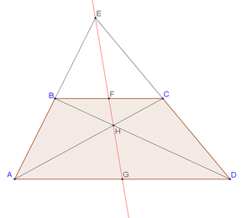м | Алгоритм Брезенхема
4. | Октаграмма  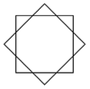 | Простой алгоритм ЦДА
5. | Семиугольник | Несимметричный алгоритм ЦДА
6. | Сектор круга, 90 град. | Алгоритм Брезенхема
7. | Дельтоид | Простой алгоритм ЦДА
8. | Изображение симплекса  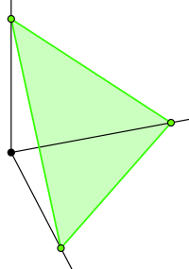 | Несимметричный алгоритм ЦДА
9. | Часы | Алгоритм Брезенхема
10. | Корабль | Простой алгоритм ЦДА
11. | Окружность | Алгоритм Брезенхема

Содержание отчета

- Вариант задания, включающий вид графического объекта и используемый алгоритм разложения в растр.
- Модель графического объекта в виде описания координат точек и соединяющих их отрезков.
- Блок-схема реализованного алгоритма.
- Исходный текст разработанной программы.
- Машинная распечатка экрана с изображением графического объекта.
- Выводы по работе.

Контрольные вопросы

1. Что такое графические примитивы, и на какие виды они разделяются?
2. Как строится растровое изображение?
3. Как строится векторное изображение?
4. Перечислите основные файлы проекта, созданного в C++.
5. Перечислите требования к рисованию отрезков?
6. Напишите дифференциальное уравнение разложения отрезка в растр.
7. Перечислите известные Вам методы генерации векторов и окружностей.
8. Перечислите известные Вам алгоритмы уменьшения ступенчатости.
9. Напишите алгоритм простого ЦДА.
10. Напишите алгоритм симметричного ЦДА.
11. Напишите алгоритм Брезенхема для генерации векторов.
12. Напишите алгоритм Брезенхема для генерации окружностей.
13. Сравните достоинства и недостатки простого ЦДА, симметричного ЦДА и алгоритма Брезенхема для генерации векторов.
14. Что такое графический конвейер и для чего он нужен?
15. По какому основополагающему принципу должна строится структура программ, если в ней необходимо создать интерактивный интерфейс?

Литература

- Шикин Е.В., Боресков А.В. Компьютерная графика. Динамика, реалистические изображения - М.: "Диалог-МИФИ", 1995. - 288 с.
- Аммерал Л. Машинная графика на языке Си. В 4-х кн. Кн.1. Принципы программирования в машинной графике. Кн.2. Машинная графика на персональных компьютерах. Кн.З. Интерактивная трехмерная машинная графика. Кн.4. Программирование графики на Турбо Си: Пер. с англ.- М: Сол Систем, 1992.
- Фролов А.В., Фролов Г.В. Графический интерфейс GDI в MS Windows. - М.: ДИАЛОГ-МИФИ, 1994.

